*Приложение № 1*

**ИНСТРУКЦИЯ УЧАСТНИКУ**

**III Краевой Олимпиады для педагогов, специалистов образовательных организаций Пермского края, работающих с детьми с ОВЗ и детьми–инвалидами, в 2020 году**

**I испытание** Олимпиады проходит в заочной форме в он-лайн режиме с помощью персональных компьютеров, подключенных к сети Интернет. Официальные даты проведения I направления (этапа)Олимпиады **03 ноября 2020 года в период с 10 до 11 часов, с 17 до 18 часов**.

**II испытание «Мотивационный ролик»** (заочная форма участия) – **05 ноября – 10 ноября 2020 года** Олимпиады проходит в заочной форме. Загрузка ссылки на мотивационный ролик на сайт дистанционного обучения осуществляется **до 1 ноября 2020 года.**

**III испытание «Конкурс мастер-классов»** (заочная форма участия) – **05 ноября – 10 ноября 2020 года** Олимпиады проходит в заочной форме. Загрузка технологической карты с ссылкой на видеоролик мастер-класса на сайт дистанционного обучения осуществляется **до 1 ноября 2020 года**.

|  |  |
| --- | --- |
| **Наименование программы** | III Краевая Олимпиада для педагогов, специалистов образовательных организаций Пермского края, работающих с детьми с ОВЗ и детьми–инвалидами_2020 |
| **Кодовое слово** | olimpovz-2020 |

**СОДЕРЖАНИЕ**

I. Регистрация в системе 5

II. Запись на курс 9

III Выход с сайта 9

IV. Авторизация на сайте 10

**При возникновении вопросов по прохождению данной части курса можно обращаться по рабочему телефону 8 (342) 215-18-67, добавочный 367 или по сотовому тел. 8-908-241-87-55 - Усть-Качкинцева Елизавета Юрьевна (специалист отдела ДПО).**

# I. РЕГИСТРАЦИЯ В СИСТЕМЕ

Для прохождения практической части курса (дистанционного обучения) необходимо:

**Пройти самостоятельную регистрацию на сайте дистанционного обучения ФППК ПГГПУ** [**http://fppkdo.ru/**](http://fppkdo.ru/) **ВНИМАНИЕ! Если Вы регистрировались на сайте** [**http://fppkdo.ru/**](http://fppkdo.ru/)**ранее, необходимо ввести старый логин и пароль (пункт V). Для восстановления утраченного ЛОГИНА И ПАРОЛЯ обращаться к администратору сайта (см. последний абзац инструкции).**

1.1. Зайдите на главную страницу сайта [**http://fppkdo.ru/**](http://fppkdo.ru/) (рис.1)

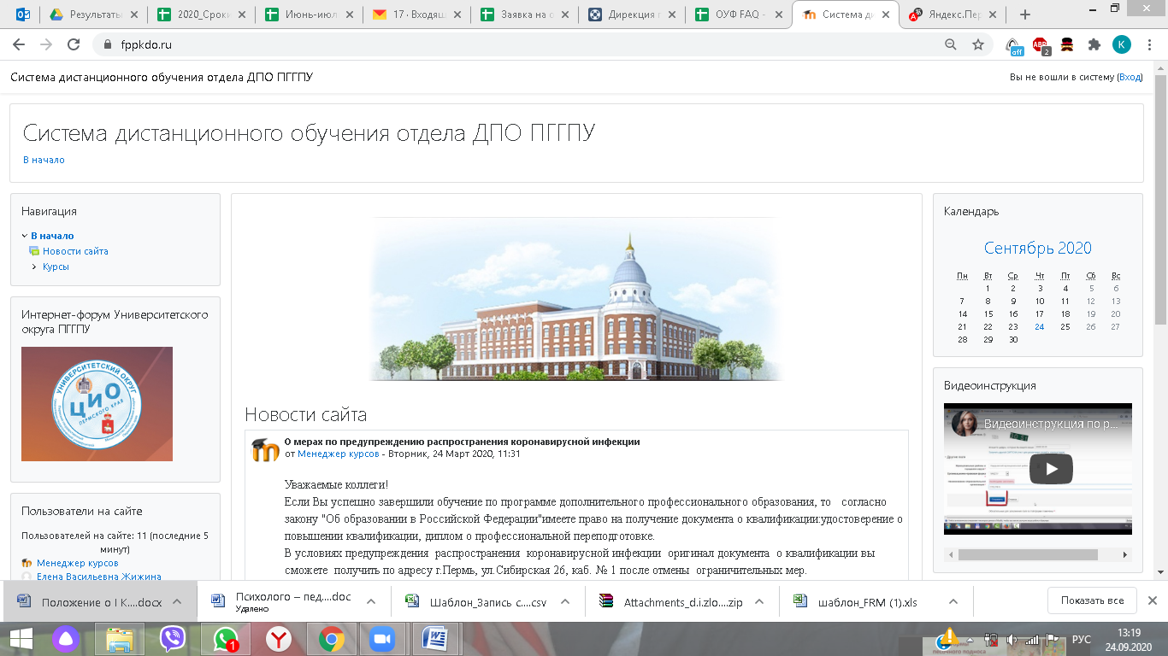

*Рисунок 1*

1.2. Для начала процедуры регистрации необходимо кликнуть мышкой по слову «**Вход»** (рис.2).



*Рисунок 2*

1.3. Вы перейдете на страницу для авторизации и регистрации (рис.3). Если вы в первый раз оказались на нашем сайте, для доступа к дистанционным курсам вам необходимо создать учетную запись на сайте (зарегистрироваться). На странице для авторизации приведена пошаговая инструкция для самостоятельной регистрации:

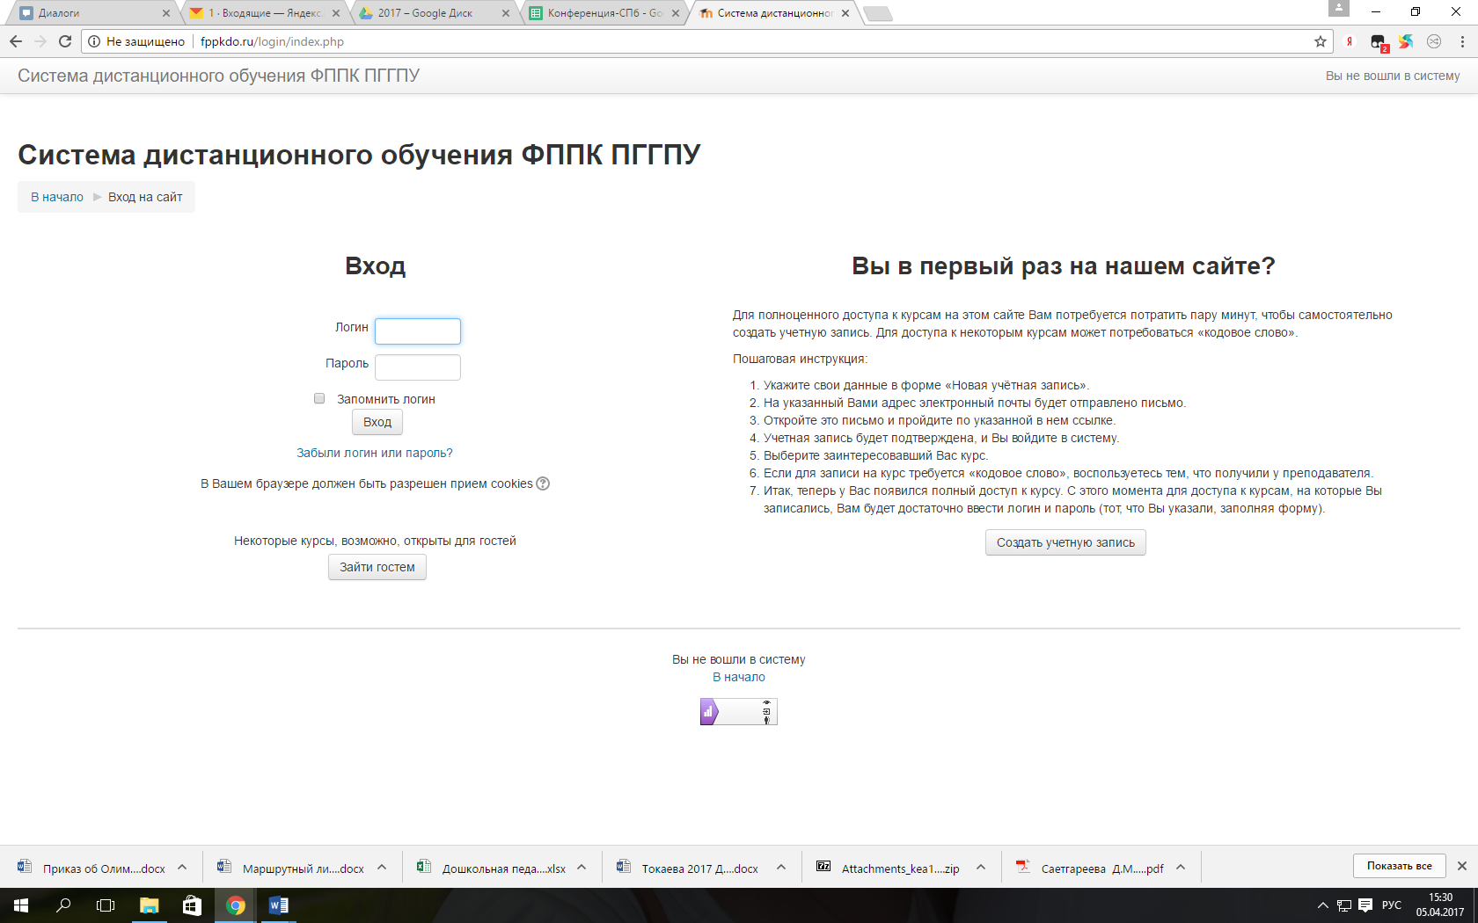

*Рисунок 3*

1.4. Для начала, необходимо заполнить новую учетную запись (форму, содержащую данные о вас). Для этого кликните по кнопке ниже – Создать учетную запись (рис.4).



*Рисунок 4*

1.5. Откроется окно с формой для заполнения данных о вас. Все пустые поля необходимо заполнить (рис.5).

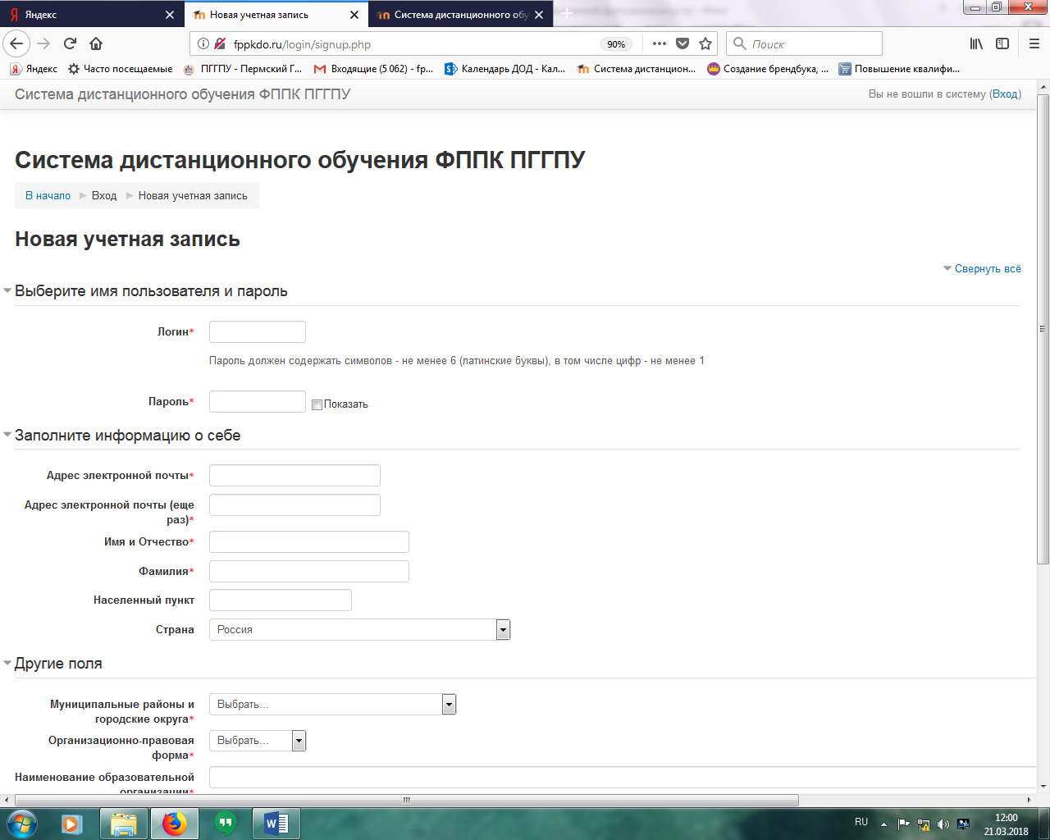

*Рисунок 5*

В поле Логин мы рекомендуем записать **маленькими латинскими буквами** вашу фамилию, добавив к ней спереди или сзади ваши инициалы (без пробелов, без разделительных знаков: точек, тире и т.п.). Например: Александр Иванович Петров записываем так **aipetrov** или **petrovai**

В поле Пароль вы должны записать созданный вами личный пароль. При создании пароля вы должны учесть:

- пароль должен содержать не менее 6 символов (только латинские буквы и цифры),

- пароль должен содержать не менее 1 цифры.

Примеры пароля: **ktda2s**, **Kt75da, KTd567 (пример пароля при регистрации не использовать!)**

Поставив галочку в окошечке «Показать», вы сможете увидеть введенный вами пароль и проверить его. Созданные вами и введенные на сайт, логин и пароль необходимо сохранить, запомнить и не показывать посторонним лицам.

Ниже необходимо заполнить информацию о себе:

- в поле e-mail необходимо ввести свой личный адрес электронной почты (**ВНИМАНИЕ!** На один адрес электронной почты возможно зарегистрировать **ТОЛЬКО ОДНОГО** пользователя)

- в окошечке ниже e-mail необходимо ввести повторно

- в окошечке Имя и Отчество вы вводите свое имя и отчество **(по-русски, с заглавной буквы)**

- в окошечке Фамилия вводится фамилия **(по-русски, с заглавной буквы)**

- в окошечке Населенный пункт необходимо ввести название населенного пункта, в котором вы проживаете **(по-русски, с заглавной буквы).** Обозначения, указывающие на тип населенного пункта (гор., пос., пгт, и т.п.) указывать не требуется! Далее обязательными полями для заполнения являются **Муниципальные районы и городские округа; Организационно-правовая форма; Наименование образовательной организации** (рис. 6).

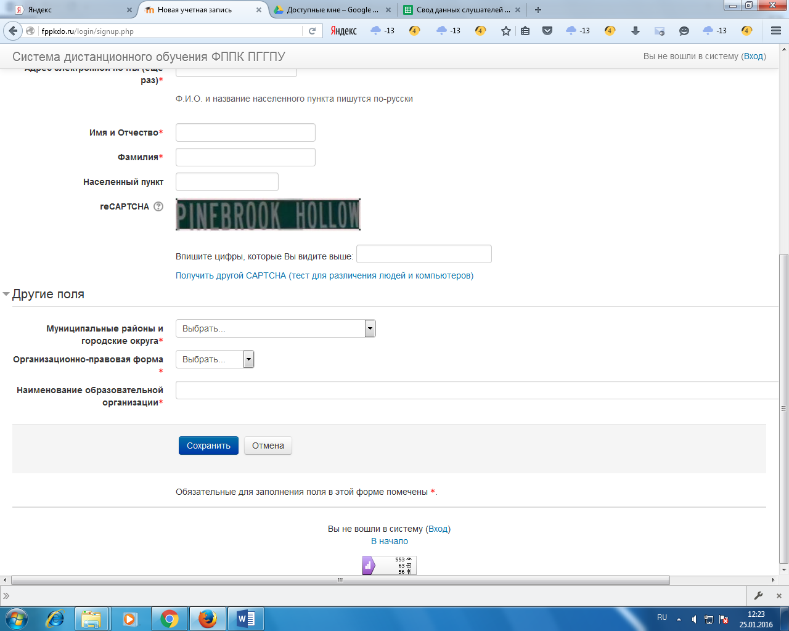

*Рисунок 6*

После заполнения всех полей регистрационной формы, нажмите на кнопку **Сохранить**

1.6. Если заполнение регистрационной формы было произведено успешно, вы увидите следующее сообщение: «На указанный Вами адрес электронной почты (**……..@..........ru**) было отправлено письмо с простыми инструкциями для завершения регистрации (рис.7). Если у вас появятся проблемы с регистрацией, свяжитесь с администратором сайта»

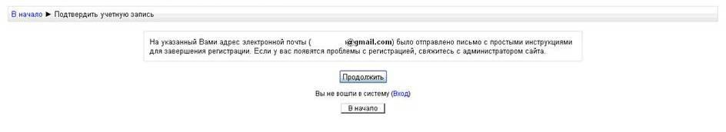

*Рисунок 7*

Необходимо нажать кнопку Продолжить. После чего вы автоматически перейдете на главную страницу сайта [**http://fppkdo.ru/**](http://fppkdo.ru/)

1.7. Далее, перейдите в свой ящик электронной почты, указанный при регистрации. На этот ящик в течение нескольких минут должно прийти письмо со следующим содержанием:

«…На сайте "Система дистанционного обучения ФППК ПГГПУ" был запрос на создание учётной записи с указанием Вашего адреса электронной почты. Для подтверждения новой учетной записи пройдите по адресу:……

Чтобы подтвердить учетную запись, проследуйте по ссылке на web-адрес:…» Далее должна быть расположена длинная гиперссылка из множества символов. Вам необходимо один раз кликнуть по этой гиперссылке (рис.8). Так вы подтвердите регистрацию и перейдете на сайт дистанционного обучения [**http://fppkdo.ru/**](http://fppkdo.ru/) и автоматически авторизуетесь на нем, т.е. зайдете на него.

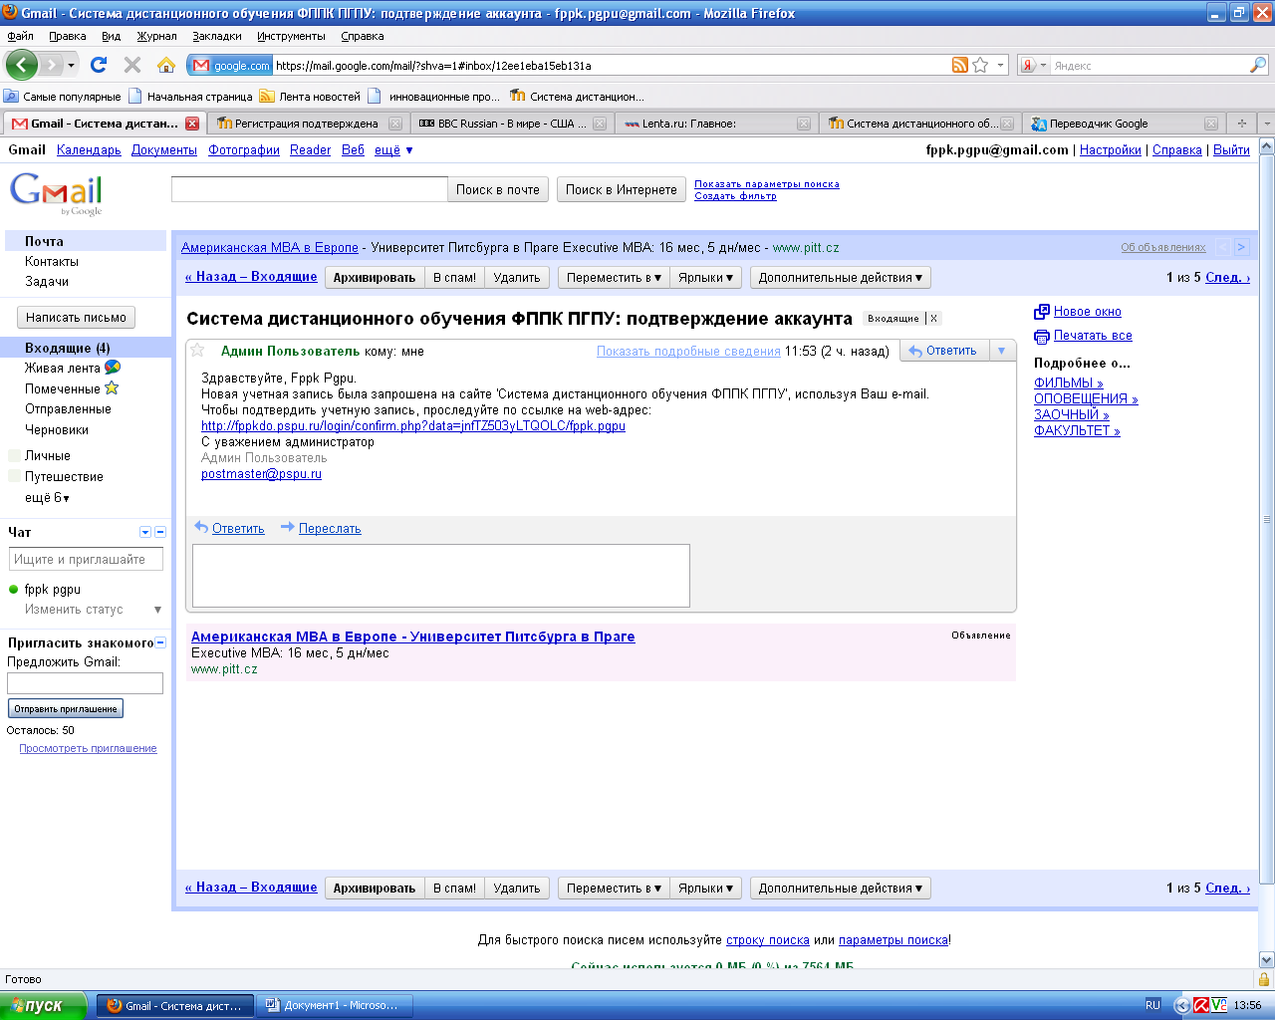

*Рисунок 8*

# II. ЗАПИСЬ НА КУРС

### 2.1. На главной странице сайта вы увидите список доступных категорий дистанционных курсов. Выберите категорию «Олимпиады для педагогов» (рис.9).

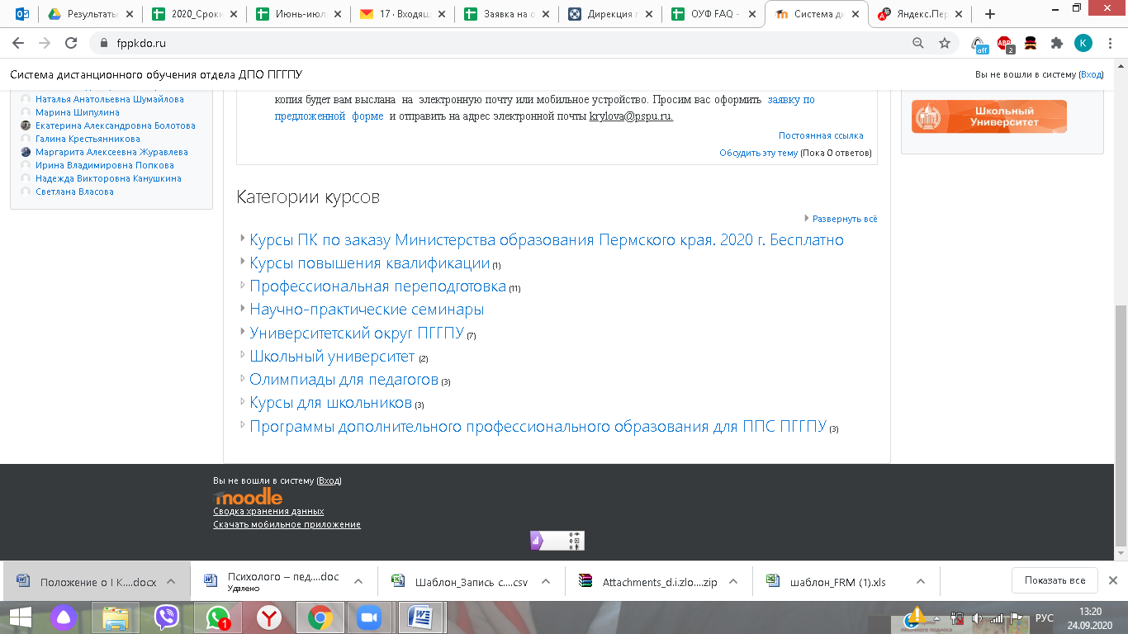

*Рисунок 9*

2.2. Далее выберите название курса **«III Краевая Олимпиада для педагогов, специалистов образовательных организаций Пермского края, работающих с детьми с ОВЗ и детьми–инвалидами_2020».**

Кликнув по названию дистанционного курса, появится окно для ввода **КОДОВОГО СЛОВА** (рис.10).

2.3. Введите **кодовое слово** **«olimpovz-2020»** и запишитесь на курс.

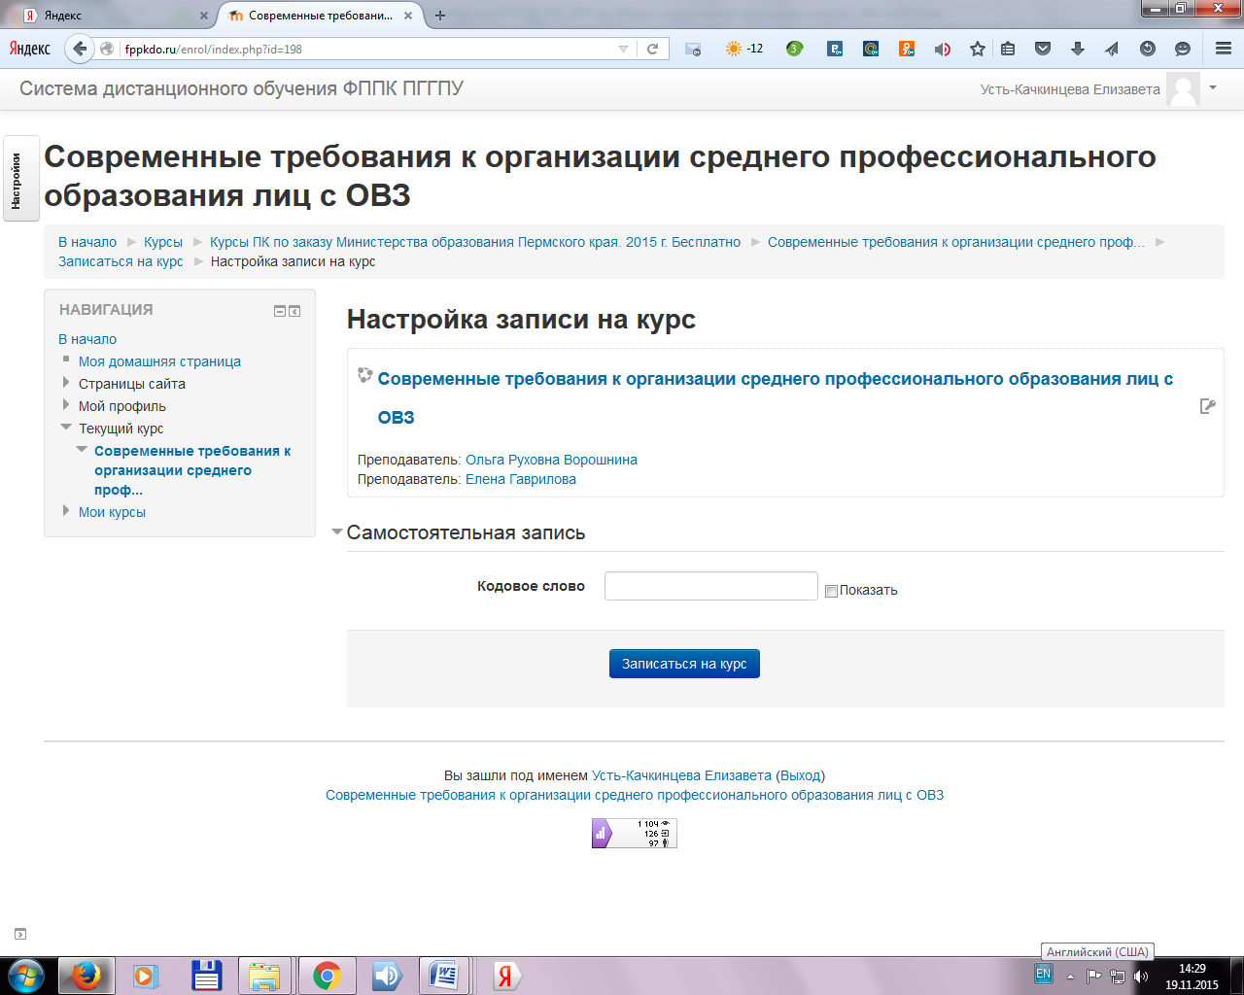

*Рисунок 10*

2.3. Ознакомьтесь со сведениями о курсе и приступите к изучению материалов и выполнению заданий.

**III. ВЫХОД С САЙТА**

3.1. Закончив занятие с материалами дистанционного курса, кликните по кнопке **Выход** в правом верхнем углу страницы сайта.

# IV. АВТОРИЗАЦИЯ НА САЙТЕ

4.1. В следующий раз, при посещении сайта дистанционного обучения для авторизации на сайте необходимо кликнуть мышкой по слову **Вход** (рис. 11).



*Рисунок 11*

4.2. Вы перейдете на страницу для авторизации и регистрации. Введите свои логин и пароль (созданные при регистрации) в соответствующие окошечки и нажмите кнопку «**Вход»** (рис.12).



*Рисунок 12*

После этого вы сможете перейти на страницу своего дистанционного курса и продолжить процесс дистанционного обучения.

**Желаем успехов в Конкурсе!**